产品名称：WHEEL LOADER
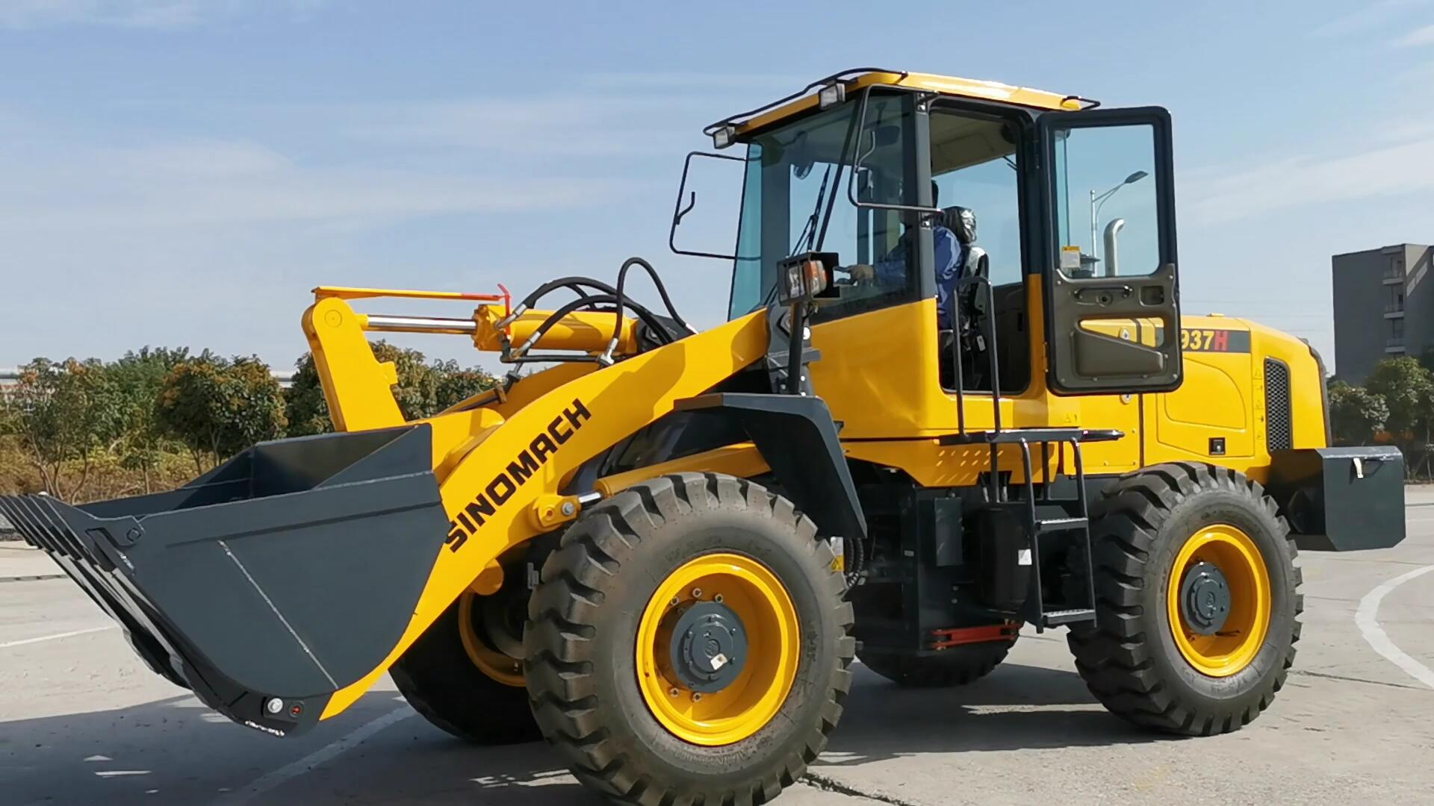

产品型号：937H

主要规格：
Operating weight：10200kg
Rated output：97kW/92kW
Rated load：3000kg

产品描述

详细参数表
- Overall Dimension 总尺寸
1 | Length(with bucket on ground)总长（铲斗放置地面）* | 6983(mm)
2 | Width(to outside of wheels)总宽（到轮胎外沿） | 2305(mm)
3 | Bucket width铲斗宽度* | 2430(mm)
4 | Height(To the top of the cab)高度（到驾驶室顶）* | 3136(mm)
5 | Wheel base轴距 | 2750(mm)
6 | Min. ground clearance最小离地间隙 | 360(mm)
- Technical Specification性能参数
1 | Rated load额定载重量 | 3000(Kg)
2 | Operating weight操作重量 | 10200KG
3 | Rated bucket capacity额定斗容 | 1.7(m³)，可选1.4-3.2 (m³)
4 | Max. dump clearance最大卸载高度 | 2934(mm)
5 | Dump reach卸载距离 | 1043(mm)
6 | Min. turning radius(wheel)轮胎外最小转弯半径 | 5185(mm)
- Diesel engine发动机
1 | Model型号 | Dongfeng Cummins 6BT5.9-C130 |  | WeiChai WP6G125E22
2 | Type形式 | Direct injection. 直喷
3 | Rated output额定功率 | 97 (kW) | 92 (kW)
5 | Displacement排气量 | 5.9 (L) | 6.75 (L)
9 | Rated speed额定转速 | 2200(r/min)
10 | Max. Torque最大扭矩 | 440(N.M)@1500 rpm | 500(N.M)@1500 rpm
- Transmission System传动系统
1 | Model型号 | BS428DX2+YJ315GZ-6F3 | BS428DX2+YJ315GZ-6F2
2 | Type形式 | Power shift动力换档
3 | Gear shift position档位 | 4 F、 2 R前四后二档位
4 | Speed 速度（F/R） | F:7.8/14.7/23.5/41.2  R：10.8/31.6
5 | Max. drawing force最大牵引力 | 96kN
6 | Size of tire轮胎型号 | 17.5-25-12PR
- Working Hydraulic System工作液压系统
1 | Model of oil pump工作油泵型号 | CBGj2100(SAE) 100ml/r
2 | System pressure系统压力 | 16MPa
3 | Model of Muti-way directional valve 多路阀型号 | GDF25-16/  YGDF-25-YL16（for pilot valve）
5 | Pilot valve先导阀型号 （选 optional） | DXS-00（for pilot valve）
- Steering System转向系统
1 | Model of steering pump转向泵型号 | CBGj2100(SAE)
2 | Model of redirector 转向器型号 | TLF2J-500-20-A
3 | Model of priority valve 优先阀 | YXL-F250F-14N7-A
4 | System pressure转向系统压力 | 14MPa
- Brake System制动系统
1 | Type of traveling brake 行车制动形式 | Caliper disc brake钳盘式制动器
2 | Air pressure制动气压 | 0.7~0.8 MPa
3 | Type of parking brake停车制动形式 | clamp brake鼓式制动
- Oil Capacity加油量
1 | Fuel(diesel)燃油 | 130(L)
2 | Engine lubricating oil机油 | 13.5(L)(Cummins) | 17(L)(Weichai)
3 | Oil for converter and gear box变速箱油 | 35(L)
4 | Oil for hydraulic system液压系统油 | 120（L)
5 | Oil for driving axles（F/R）前后驱动桥油 | 16/15(L)
3、937H装载机配置表
序号 | 名 称 | 型号 | 厂 家 | 产地
1 | 发动机 | 6BT5.9-C130 | 康明斯 | 中国
1 | 发动机 | WP6G125E22 | 潍柴动力 | 中国
2 | 变矩器 | YJ315GZ-6F3 (For Cummins) | 沃克 | 中国
2 | 变矩器 | YJ315GZ-6F2 (For Weichai) | 沃克 | 中国
3 | 变速箱 | BS428DX2 | 杭齿 | 中国
4 | 驱动桥 | ZL30系列 | 云宇 | 中国
5 | 轮胎 | 17.5-25-12PR L-3 |  | 中国
6 | 转向装置 | TLF2J-500-20-A | 镇江液压件厂 | 中国
7 | 优先阀 | YXL-F250F-14N7-A | 镇江液压件厂 | 中国
8 | 转向油泵: | CBGj2100(SAE) | 济南液压泵 | 中国
9 | 工作液压油泵: | CBGj2100(SAE) | 济南液压泵 | 中国
10 | 多路阀 | YGDF-25-YL16/GDF25-16 | 高宇 | 中国
11 | 先导阀 | DXS-00/无 | 临海 | 中国
12 | 先导供油阀 | DGf-00/无 | 高宇 | 中国
13 | 空调 | GQT-314 | 豫新 | 中国

